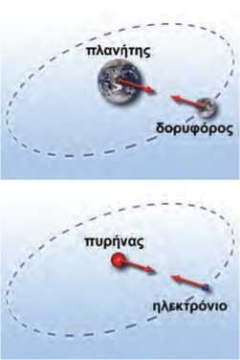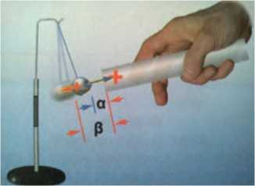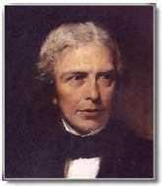

**Εικόνα 1.33**

Στον κόσμο των πλανητών, των αστέρων και των γαλαξιών κυ­ριαρχούν οι βαρυτικές δυνάμεις. Στον κόσμο των ατόμων και των μορίων κυριαρχούν οι ηλεκτρικές δυνάμεις.

**Εικόνα 1.34**

**Το μπαλάκι ηλεκτρίζεται από επαγωγή**

Η απόσταση από τη ράβδο του θετικά φορτισμένου τμήματος

1.6 Το ηλεκτρικό πεδίο

της μπάλας είναι μεγαλύτερη από την απόσταση του αρνητικά φορτισμένου τμήματος. Η ελκτική δύναμη είναι μεγαλύτερη της απωστικής.

**Εικόνα 1.35**

**Μάικλ Φαραντέι (Faraday, 1791-1867)**

Άγγλος φυσικός. Ένας από τους θεμελιωτές του ηλεκτρομα­γνητισμού και ίσως ο πιο σημαντικός πειραματικός φυσικός του 19ου αιώνα. Εισήγαγε τις έννοιες του ηλεκτρικού και του μαγνητικού πεδίου, καθώς και των δυναμικών γραμμών.

ίσους αριθμούς πρωτονίων και ηλεκτρονίων, οπότε το συνολικό φορτίο τους είναι μικρό.

Από την άλλη μεριά όμως οι ηλεκτρικές δυνάμεις παίζουν κυ­ρίαρχο ρόλο στον σχηματισμό των ατόμων, των μορίων από τα άτομα, των κρυστάλλων και επομένως στις χημικές αντιδράσεις και τα βιολογικά φαινόμενα.

Αντίθετα, τα ουράνια σώματα έχουν ολικό φορτίο ίσο με το μη­δέν. Έτσι οι κινήσεις τους προσδιορίζονται από τις βαρυτικές δυ­νάμεις που αναπτύσσονται μεταξύ τους (εικόνα 1.33).

Έλξη μεταξύ φορτισμένου και ουδέτερου σώματος

Με τη βοήθεια του νόμου του Κουλόμπ μπορούμε να κατανοή­σουμε γιατί ένα φορτισμένο σώμα έλκει ένα ουδέτερο. Όταν πλη­σιάζουμε μια θετικά φορτισμένη γυάλινη ράβδο σε ένα ουδέτερο μπαλάκι από αλουμινόχαρτο (εικόνα 1.34), το μπαλάκι ηλεκτρίζεται με επαγωγή. Η περιοχή της μπάλας κοντά στη ράβδο φορτίζεται αρνητικά και έλκεται από αυτήν, ενώ η περιοχή μακριά από τη ρά­βδο φορτίζεται θετικά και απωθείται. Επειδή η ράβδος βρίσκεται πλησιέστερα στην αρνητικά φορτισμένη περιοχή παρά στη θετικά φορτισμένη, η ελκτική δύναμη είναι μεγαλύτερη από την απωστι- κή και επομένως το μπαλάκι έλκεται από τη ράβδο.

Μάθαμε ότι η ηλεκτρική δύναμη δρα από απόσταση χωρίς να με­σολαβεί κάποιο υλικό μέσο μεταξύ των φορτισμένων σωμάτων. Το ίδιο συμβαίνει με τη μαγνητική και τη βαρυτική δύναμη. Ο Άγγλος φυσικός Μάικλ Φαραντέι (εικόνα 1.35), για να περιγράψει τις αλ­ληλεπιδράσεις των σωμάτων από απόσταση, επινόησε την έννοια του πεδίου δυνάμεων.

Ηλεκτρική δύναμη και πεδίο

Η ηλεκτρική δύναμη δρα από απόσταση. Μεταξύ δύο φορτισμέ­νων αντικειμένων αναπτύσσονται ηλεκτρικές δυνάμεις χωρίς να μεσολαβεί κανένα υλικό μέσο. Για παράδειγμα, στον χώρο που είναι κοντά στη σφαίρα μιας ηλεκτροστατικής μηχανής (συσκευή με τη βοήθεια της οποίας μπορούμε να φορτίσουμε ηλεκτρικά μια σφαίρα) Van de Graaff φέρνουμε ηλεκτρικά εκκρεμή.

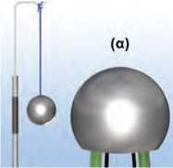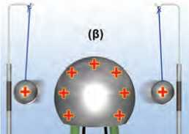Όταν η σφαίρα της μηχανής και τα σφαιρίδια στα ηλεκτρικά εκ­κρεμή φορτιστούν, τότε στα σφαιρίδια ασκείται ηλεκτρική δύναμη (εικόνα 1.36).

**Εικόνα 1.36** u

(α) Η αφόρτιστη σφαίρα δεν ασκεί δύναμη στα αφόρτιστα σφαιρίδια. (β) Η θετικά φορτισμένη σφαίρα ασκεί απωστική δύναμη στα θετικά φορτισμένα σφαιρίδια.

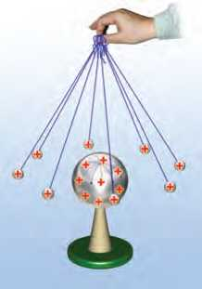Στον χώρο γύρω από ένα φορτισμένο σώμα ασκούνται ηλεκτρι­κές δυνάμεις. Φαίνεται ότι ο χώρος γύρω από κάθε φορτισμένο σώμα αποκτά την εξής ιδιότητα: «Σε κάθε φορτισμένο σώμα που τοποθετείται σε αυτόν ασκείται ηλεκτρική δύναμη». Λέμε τότε ότι στον χώρο υπάρχει **ηλεκτρικό πεδίο** (εικόνα 1.37).

Γενικά **μια περιοχή του χώρου ονομάζεται ηλεκτρικό πεδίο, αν ασκούνται ηλεκτρικές δυνάμεις σε κάθε φορτισμένο σώμα που φέρνουμε μέσα σ’ αυτή.**

Με την εισαγωγή της έννοιας του ηλεκτρικού πεδίου η άσκηση της ηλεκτρικής δύναμης περιγράφεται ως διαδικασία δύο βημά­των.

α. Γύρω από κάθε φορτισμένο σώμα δημιουργείται ένα ηλεκτρικό πεδίο.

**Εικόνα 1.37**

Γύρω από τη φορτισμένη σφαίρα δημιουργείται ηλεκτρικό πεδίο. Το ηλεκτρικό πεδίο ασκεί δυνάμεις στα φορτισμένα σφαιρίδια.

β. Τα φορτισμένα σώματα αλληλεπιδρούν μέσω των ηλεκτρικών πεδίων που δημιουργούν.

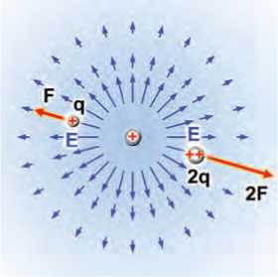Για παράδειγμα ο πυρήνας δημιουργεί γύρω του ένα ηλεκτρικό πεδίο που ασκεί ηλεκτρική δύναμη στα ηλεκτρόνια του ατόμου. Αντίστοιχα τα ηλεκτρόνια δημιουργούν ηλεκτρικό πεδίο. Το ηλε­κτρικό πεδίο των ηλεκτρονίων ασκεί ηλεκτρική δύναμη στον πυ­ρήνα.

**Εικόνα 1.38**

Μια αναπαράσταση του ηλεκτρικού πεδίου ενός σημειακού φορτίου μέσω των διανυσμάτων της δύναμης και της έντα­σης. Τα μπλε βέλη παριστάνουν την ένταση και τα κόκκινα τη δύναμη. Το μήκος των διανυσμάτων παριστάνει το μέτρο της έντασης.

*Πώς θα διαπιστώσουμε αν σε μια περιοχή του χώρου υπάρχει (ή όχι) ηλεκτρικό πεδίο;*

Αρκεί να τοποθετήσουμε στην περιοχή αυτή ένα μικρό φορτι­σμένο σώμα, για παράδειγμα το φορτισμένο σωματίδιο ενός ηλε­κτρικού εκκρεμούς). Αν υπάρχει ηλεκτρικό πεδίο, τότε στο φορτι­σμένο σώμα θα ασκηθούν δυνάμεις που θα το εκτρέψουν από την αρχική θέση ισορροπίας του (εικόνα 1.37).

Περιγραφή του ηλεκτρικού πεδίου

*Πώς μπορούμε να περιγράψουμε ένα ηλεκτρικό πεδίο;*

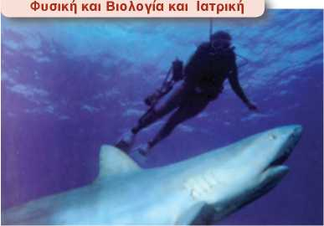Ένας τρόπος είναι μέσω της ηλεκτρικής δύναμης που ασκεί στα φορτία που βρίσκονται μέσα σ’ αυτό. Το μειονέκτημα αυτού του τρόπου είναι ότι η δύναμη αυτή εξαρτάται από το φορτίο. Όσο με­γαλύτερο είναι το φορτίο που φέρνουμε σ’ ένα σημείο του πεδίου τόσο μεγαλύτερη είναι και η δύναμη που ασκεί το πεδίο σ’ αυτό. Αν αλλάξει το φορτίο, αλλάζει και η δύναμη. Για να αντιμετωπίσουμε το πρόβλημα αυτό, αναζητούμε τρόπους περιγραφής ανεξάρτη­τους από το φορτίο στο οποίο ασκείται η δύναμη. Ένας πρώτος τρόπος είναι η περιγραφή μέσω του μεγέθους που λέγεται **ένταση του ηλεκτρικού πεδίου**. Η ένταση του ηλεκτρικού πεδίου συνδέε­ται με τη δύναμη που ασκείται από το πεδίο σε θετικό ηλεκτρικό φορτίο 1 C και τη συμβολίζουμε με το Ε (εικόνα 1.38).

Γύρω από τους έμβιους οργανισμούς δημιουργούνται ηλε- | κτρικά πεδία που οφείλονται στη λειτουργία των μυών τους.

Οι καρχαρίες διαθέτουν κύτταρα ηλεκτρικά ευαίσθητα τα οποία τους δίνουν τη δυνατότητα να εντοπίζουν τα θύματά τους ανιχνεύοντας τα πολύ ασθενή πεδία τους.

* Μπορείς να σκεφθείς γιατί κατά τη λειτουργία των μυών δημιουργούνται γύρω τους ηλεκτρικά πεδία;
* Η καρδιά είναι ένας από τους σημαντικότερους μύες του ανθρώπινου σώματος. Κατά τη λειτουργία της δημιουργείται ηλεκτρικό πεδίο. Αναζήτησε πληροφορίες γι’ αυτό το ηλεκτρικό πεδίο και να το συνδέσεις με το ηλεκτροκαρδιογράφημα. - Αναζήτησε και άλλες ιατρικές εξετάσεις που να στηρίζονται στη δημιουργία ηλεκτρικών πεδίων από διάφορα ανθρώπινα όργανα.

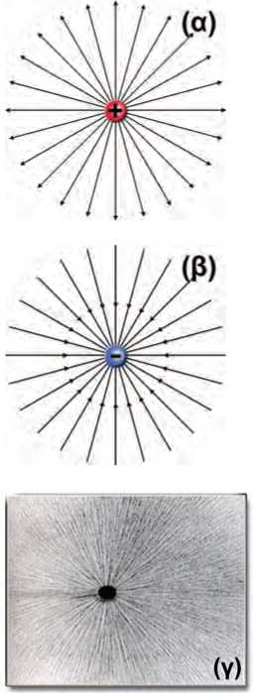

**Εικόνα 1.39**

Δυναμικές γραμμές του ηλεκτρικού πεδίου που δημιουργείται από ένα σημειακό φορτίο (α) θετικό και (β) αρνητικό. Παρατή­ρησε ότι οι δυναμικές γραμμές ξεκινούν από τα θετικά φορτία και καταλήγουν στα αρνητικά. (γ) Οι δυναμικές γραμμές είναι δυνατόν να αισθητοποιηθούν με λεπτές μεταξωτές κλωστές τοποθετημένες μέσα σε καστορέλαιο.

ΠΙΝΑΚΑΣ 1.3

ΗΛΕΚΤΡΙΚΑ ΠΕΔΙΑ ΚΑΙ ΟΙ ΔΥΝΑΜΕΙΣ ΠΟΥ ΑΣΚΟΥΝ

|  |  |  |  |
| --- | --- | --- | --- |
| **Πηγή ηλεκτρικού πεδίου** | **Δύναμη σε Ν που ασκείται σε φορτίο 1 C, N/C** | **Πηγή ηλεκτρικού πεδίου Δύναμη σε Ν που ασκείται**  **σε φορτίο 1 C, N/C** | |
| Ενδοαστρική ακτινοβολία | 3·10-6 | Ηλιακό φως | 103 |
| Ηλεκτρικά καλώδια σπιτιού | 10-2 | Ατμόσφαιρα (καταιγίδα) | 104 |
| Ραδιοκύματα | 10**-1** | Μηχανή Van de Graaff | 2·106 |
| Κέντρο ενός δωματίου | 3 | Ο αέρας γίνεται αγώγιμος | 3·106 |
| Εσωτερικό λαμπτήρα φθορισμού | 10 | Σωλήνας παραγωγής ακτίνων Χ | 5·106 |
| 30 cm από ηλεκτρικό ρολόι | 15 | Κυτταρική μεμβράνη | 107 |
| 30 cm από στερεοφωνικό | 90 | Εσωτερικό ατόμου υδρογόνου | 6-1011 |
| Δέσμη λέιζερ | 102 | Επιφάνεια ενός παλλόμενου αστέρα | 1014 |
| Ατμόσφαιρα (καλοκαιρία) | 150 | Επιφάνεια πυρήνα ουρανίου | 2·1021 |
| 30cm από ηλεκτρική κουβέρτα | 250 |  |  |

Ηλεκτρικές δυναμικές γραμμές

Η περιγραφή του ηλεκτρικού πεδίου στην εικόνα 1.38 είναι δύ­σκολη και δύσχρηστη. Ο Φαραντέι (Faraday) εισήγαγε έναν πιο εύκολο τρόπο περιγραφής του ηλεκτρικού πεδίου, μέσω των ηλε­κτρικών δυναμικών γραμμών, ο οποίος χρησιμοποιείται ακόμη και σήμερα.

Μέσα στο ηλεκτρικό πεδίο ελαφρά αντικείμενα, για παράδειγ­μα λεπτές μεταξωτές κλωστές, διατάσσονται σε γραμμές κατά τη διεύθυνση της δύναμης που ασκείται πάνω τους (εικόνα 1.39γ). Όπου συγκεντρώνονται περισσότερες κλωστές, εκεί η ηλεκτρική δύναμη είναι ισχυρότερη και οι γραμμές είναι πυκνότερες. Επειδή αυτές οι γραμμές δείχνουν τη διεύθυνση και το μέτρο της ηλε­κτρικής δύναμης, τις ονομάζουμε **δυναμικές γραμμές** του ηλε­κτρικού πεδίου.

Ώστε, αν γνωρίζουμε τη μορφή των δυναμικών γραμμών, μπο­ρούμε να προσδιορίσουμε τη διεύθυνση της ηλεκτρικής δύναμης. Παρατηρώντας επίσης πόσο πυκνές ή αραιές είναι οι δυναμικές γραμμές μπορούμε να εκτιμήσουμε πόσο ισχυρή ή ασθενής εί­ναι η ηλεκτρική δύναμη. Επομένως, για να προσδιορίσουμε την ηλεκτρική δύναμη, δεν είναι απαραίτητο να γνωρίζουμε από ποιο σώμα ή από ποια σώματα ασκείται («πηγές του πεδίου»). Αρκεί να γνωρίζουμε τη μορφή των δυναμικών γραμμών, δηλαδή ποια είναι η διεύθυνσή τους και πόσο πυκνές είναι (εικόνα 1.39α, β).

Στην εικόνα 1.40 παριστάνονται οι δυναμικές γραμμές του ηλε­κτρικού πεδίου που δημιουργείται στον χώρο μεταξύ δύο αντί­θετα φορτισμένων παράλληλων μεταλλικών πλακών. Ένα τέτοιο σύστημα ονομάζεται επίπεδος *πυκνωτής*. Παρατηρήστε ότι με εξαίρεση την περιοχή των άκρων οι δυναμικές γραμμές είναι ευ­θείες, παράλληλες και ισαπέχουσες. Ένα τέτοιο πεδίο έχει σταθε­ρή ένταση και λέμε ότι είναι **ομογενές.** Το ομογενές πεδίο ασκεί την ίδια δύναμη σε ένα ηλεκτρικό φορτίο σε οποιοδήποτε σημείο του και αν το τοποθετήσουμε.

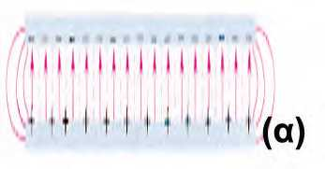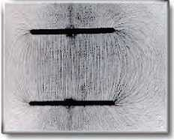Τ **Εικόνα 1.40**

(α) Σχηματική αναπαράσταση των δυναμικών γραμμών του ηλεκτρικού πεδίου ενός επίπεδου πυκνωτή. (β) Αισθητοποίη- ση των δυναμικών γραμμών του ηλεκτρικού πεδίου επιπέδου πυκνωτή με τη βοήθεια λεπτών μεταξωτών κλωστών τοποθε­τημένων σε καστορέλαιο.

(β)

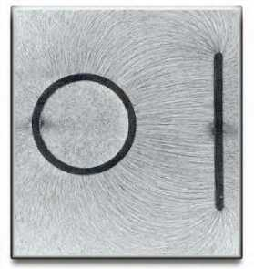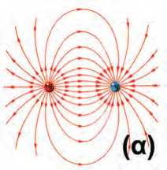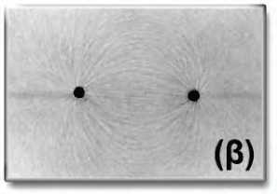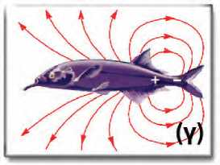

**Εικόνα 1.41**

**Ηλεκτρική θωράκιση**

Στο εσωτερικό του μεταλλικού κυλίνδρου δεν υπάρχει ηλεκτρικό πεδίο.

**Φυσική και Βιολογία**

Ηλεκτρική θωράκιση

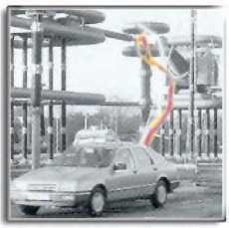Στην εικόνα 1.41 παριστάνονται οι δυναμικές γραμμές του ηλε­κτρικού πεδίου που δημιουργείται στον χώρο μεταξύ μιας φορτι­σμένης πλάκας και ενός αντίθετα φορτισμένου μεταλλικού κυλίν­δρου. Παρατηρήστε ότι στο εσωτερικό του μεταλλικού κυλίνδρου οι κλωστές δεν διατάσσονται, γεγονός που σημαίνει ότι δεν υπάρ­χει ηλεκτρικό πεδίο. Αυτό συμβαίνει γενικά στο εσωτερικό των αγωγών. Λέμε ότι οι αγωγοί **θωρακίζουν** τον εσωτερικό τους χώρο από τα ηλεκτρικά πεδία που υπάρχουν στον εξωτερικό χώρο.

Δυναμικές γραμμές του ηλεκτρικού πεδίου που δημιουργείται από δύο αντίθετα φορτία (κόκκινο και μπλε): (α) Συμβολική αναπαράσταση.

(β) Αισθητοποίηση από μεταξωτές κλωστές σε καστορέλαιο.

(γ) Μερικά ζώα παράγουν ένα τέτοιο πεδίο ώστε μέσω αυτού να ανιχνεύουν κοντινά αντικείμενα.

Φυσική και καθημερινή ζωή και Τεχνολογία

**Κεραυνός και ηλεκτρική θωράκιση**

Το αμάξωμα ενός αυτοκινήτου είναι μεταλλικό. Επομένως θωρακίζει το εσωτερικό του από τα εξωτερικά ηλεκτρικά πεδία. Έτσι όταν ένας κε­ραυνός πλήττει το αυτοκίνητο, ενώ στον εξωτερικό χώρο υπάρχει ένα ισχυρότατο ηλεκτρικό πεδίο, στον εσωτερικό δεν υπάρχει πεδίο, οπότε οι επιβάτες δεν κινδυνεύουν.

Σκέψου και σχεδίασε την αντιστοιχία του αυτοκινήτου με την εικόνα 1.41.

Εξήγησε αυτό που συμβαίνει.

*Μπορείς να αναφέρεις άλλες εφαρμογές της ηλεκτρικής θωράκισης;*

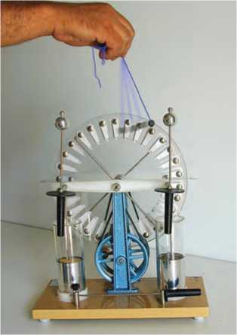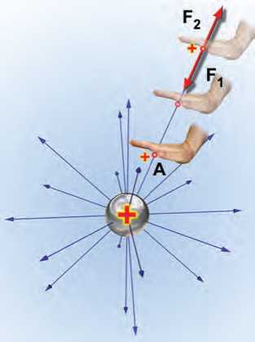Ηλεκτρικό πεδίο και ενέργεια

**Εικόνα 1.42**

Το φορτισμένο σφαιρίδιο βρίσκεται μέσα στο ηλεκτρικό πεδίο που δημιουργείται μεταξύ των πόλων της ηλεκτροστατικής μη­χανής Wimshurst. Το σφαιρίδιο κινείται κάτω από τη δράση της ηλεκτρικής δύναμης.

**Εικόνα 1.43**

Για να πλησιάσουμε το θετικά φορτισμένο σφαιρίδιο στην επίσης θετικά φορτισμένη σφαίρα, ασκούμε δύναμη F1 ίση και αντίθετη της απωστικής δύναμης F2 που ασκεί η σφαίρα στο σφαιρίδιο. (α) Η δύναμη F1 παράγει έργο που είναι ίσο με τη δυναμική ηλεκτρική ενέργεια που έχει το σφαιρίδιο στη θέση Α. (β) Αν το σφαιρίδιο το τοποθετήσουμε στη σφαίρα, τότε αυξάνεται το φορτίο της σφαίρας καθώς και η δυναμική της ενέργεια.

Θέτουμε σε λειτουργία μια ηλεκτροστατική μηχανή Wimshurst (μηχανή η οποία προμηθεύει ηλεκτρικά φορτία) οπότε οι δύο με­ταλλικές σφαίρες (πόλοι) φορτίζονται και η μια αποκτά θετικό φορτίο, ενώ η άλλη αρνητικό. Πλησιάζουμε το θετικά φορτισμένο σφαιρίδιο ενός ηλεκτρικού εκκρεμούς στον επίσης θετικά φορτι­σμένο πόλο της μηχανής (εικόνα 1.42). Παρατηρούμε ότι κινείται από τον έναν πόλο της μηχανής προς τον άλλο.

*Πώς θα μπορούσαμε να ερμηνεύσουμε αυτό το φαινόμενο χρη­σιμοποιώντας τις έννοιες της ενέργειας και του ηλεκτρικού πεδί­ου;*

Μεταξύ των δύο πόλων της μηχανής Wimshurst δημιουργείται ηλεκτρικό πεδίο. Το φορτισμένο σφαιρίδιο του εκκρεμούς βρίσκε­ται μέσα σ’ αυτό. Το ηλεκτρικό πεδίο ασκεί δύναμη στο φορτισμέ­νο σφαιρίδιο. Το φορτισμένο σφαιρίδιο κινείται. Επομένως αποκτά κινητική ενέργεια.

Γνωρίζουμε όμως ότι η ενέργεια δεν παράγεται από το μηδέν, αλλά μετατρέπεται από τη μια μορφή στην άλλη.

*Από ποια μορφή ενέργειας προέκυψε λοιπόν η κινητική ενέρ­γεια του σφαιριδίου;*

Αφού το φορτισμένο σφαιρίδιο βρίσκεται μέσα στο ηλεκτρικό πεδίο, ασκείται σ’ αυτό ηλεκτρική δύναμη. Επομένως έχει δυνα­μική ενέργεια που την ονομάζουμε **ηλεκτρική δυναμική ενέργεια.** *Ποια είναι όμως η προέλευση της ενέργειας του σφαιριδίου;*

Ας θυμηθούμε ότι, για να ανυψώσουμε ένα σώμα στο βαρυτικό πεδίο της γης, ασκούμε δύναμη. Το έργο αυτής της δύναμης είναι ίσο με τη δυναμική ενέργεια που αποκτά το σώμα. Παρόμοια, για να πλησιάσουμε το φορτισμένο σφαιρίδιο στον όμοια φορτισμέ­νο πόλο της μηχανής, απαιτείται να ασκήσουμε δύναμη. Το έργο αυτής της δύναμης είναι ίσο με την ηλεκτρική δυναμική ενέργεια που αποκτά το σφαιρίδιο σε κάποιο σημείο του πεδίου (εικόνα 1.43).

Ένα φορτισμένο σώμα δημιουργεί ηλεκτρικό πεδίο στον χώρο που το περιβάλλει. Για να φορτιστεί όμως το σώμα, θα πρέπει να μεταφερθεί σ’ αυτό ορισμένη ποσότητα ηλεκτρικού φορτίου. Αν τρίψουμε ένα μπαλόνι με μάλλινο ύφασμα, τότε το μπαλόνι φορ­τίζεται αρνητικά λόγω της μεταφοράς ηλεκτρονίων από το ύφα­σμα. Τα ηλεκτρόνια όμως που μεταφέρονται αρχικά στο μπαλόνι ασκούν απωστικές δυνάμεις στα νέα ηλεκτρόνια που έρχονται να προστεθούν σ’ αυτό. Για να υπερνικηθούν αυτές οι δυνάμεις, θα πρέπει να ασκηθούν στα ηλεκτρόνια και εξωτερικές δυνάμεις, για παράδειγμα μέσω της τριβής. Μέσω του έργου αυτών των δυνά­μεων προσφέρεται ενέργεια στα ηλεκτρόνια.

*Τι γίνεται αυτή η ενέργεια;*

Αποθηκεύεται ως ηλεκτρική δυναμική ενέργεια στο φορτισμένο σώμα ή με άλλα λόγια στο ηλεκτρικό πεδίο που αυτό δημιουργεί.